热烈庆祝共产党建党80周年
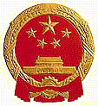
疯狂性、残忍性、野蛮性是日本军国主义本性的表现。对中国人民的屠戮，与日本侵华战争相始终。

南京大屠杀的序幕，早在日军侵略淞沪时就已揭开。日军攻向南京途中，走一种，杀一种，更是南京大屠杀的预演。即以江苏常州为例，仅一个掩埋队收葬的被日军杀戮的和平居民就有4000多人。这不过是日军在一个中小城市犯下的罪行的一小部分。
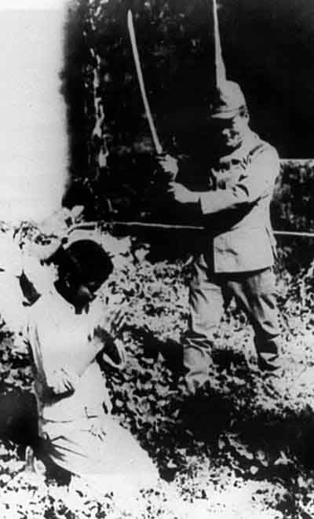

中国共产党简介
中国共产党成立于1921年7月1日。中国共产党领导中国人民经过28年艰苦的革命斗争，于1949年推翻了帝国主义、封建主义和官僚资本主义的统治，取得了全国政权，建立了中华人民共和国。建国后，中国共产党作为执政党，领导全国各族人民维护国家的独立和安全，开展社会主义建设，把一个半封建、半殖民地、贫穷落后的旧中国改变成为一个初步繁荣富强的社会主义新中国。

初一（1）班
梁铭潮
开国大典
１９４９年１０月１日下午２点５５分，毛泽东和一代开国元勋们经新华门来到天安门，从西头马道登上天安门城楼。在金水桥之南大约５０米处的以华北军区军乐队为主组成的联合军乐队奏响了《东方红》乐曲，广场上人群欢声雷动。

国共产党各时期的入党誓词
红军时期：严守秘密，服从纪律，牺牲个人，阶级斗争，努力革命，永不叛党。

